|  |  |  |  |  |
| --- | --- | --- | --- | --- |
| 修改日期 | 版本 | 修改原因 | 修改人姓名 | 立案單號 |
| 2012/9/18 | 1 | 導入自調病歷 | 龎伯珊 | 120911000399 |

1. **程式功能概述**

|  |  |
| --- | --- |
| 程式功能 | 理賠補全輸入導引 |
| 程式名稱 | AAJ0_0010 |
| 作業方式 | ONLINE |
| 概要說明 | 理賠補全輸入導引-含理賠補全輸入及自調病歷 |
| 需求單位 | 理賠企劃相關單位 |
| 作業單位 | 各服務中心 |
| 作業平台 | ■一般  □平板電腦  □手機 |
| 使用對象 | ■員工(UCBean)  □客戶(CustomerBean) |
| 個資遮蔽方式 | ■無 □遮蔽 □securitylog |

1. **程式流程圖**：
2. **相關檔案**：

|  |  |  |  |  |  |  |
| --- | --- | --- | --- | --- | --- | --- |
| **項次** | **中文說明** | **檔案名稱** | **查詢** | **新增** | **修改** | **刪除** |
|  |  |  | □ | □ | □ | □ |

1. **相關模組**

|  |  |  |
| --- | --- | --- |
| **項次** | **中文說明** | **程式名稱** |
|  |  |  |

1. 畫面：

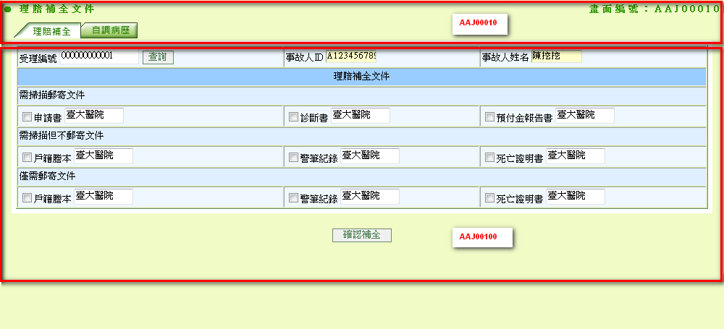

1. 程式內容：
2. **初始畫面**
   1. 預設載入的頁籤為：理賠補全。(頁面顯示: 理賠補全輸入作業AAJ0_0100 /prompt)。
3. 頁籤切換
   1. 點選頁籤「理賠補全」，連結AAJ0_0100/prompt。
   2. 點選頁籤「自調病歷」，連結AAJ0_0101/prompt。
   3. 選取的頁籤底色為白色樣式的，非選擇的頁籤底色為綠色樣式的。